**《亿以上数的读法和写法》学程拓展**

1.按要求写出由0、0、0、4、5、6、7这七个数字组成的七位数。

⑴ 最大的数是（ ）；最小的数是（ ）。

⑵只读一个“0”的最小数是（ ）。

⑶读出两个“0”的数是（ ）。

2.开动脑筋，写一写。

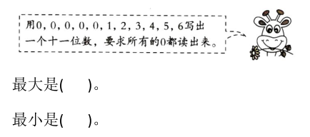

最大是（ ）

最小是（ ）